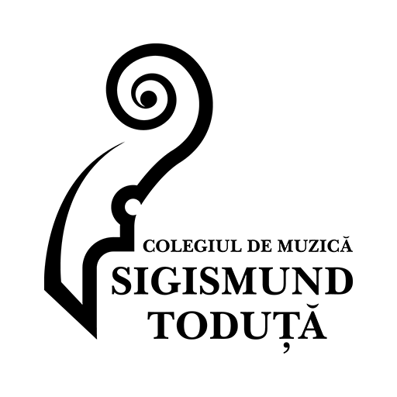

MINISTERUL EDUCAȚIEI
Inspectoratul Școlar Județean Cluj
COLEGIUL DE MUZICĂ“SIGISMUND TODUȚĂ” CLUJ-NAPOCA

Propunere de acordare A BURSEI DE MERIT
Pentru anul școlar 2023-2024

Subsemnatul/a _____________________________________________, în calitate de
diriginte al clasei _______________
Prin prezenta propun acordarea bursei de merit pentru următorii elevi:

Nr.crt. | Nume și prenume elev | Media generală | Media la purtare

Data: Semnatura diriginte:

__________ _______________

